荧光定量PCR实验送样单
实验基本信息
实验项目 | 荧光定量PCR实验
qRT-PCR实验介绍：
荧光定量PCR实验是研究某个基因在经过特定处理后的mRNA水平的变化
测试信息：
RT-qPCR：涉及仪器型号为Bio-rad cfx96/384 实时荧光定量PCR仪
测试周期：
具体按照实验要求，一般为1周左右出结果
需要您提供：
- 待测样品（材料或者样品处理后的细胞/RNA，也可由我们代处理）
- 提供所需的引物（也可由平台代设计及合成）
- 其他所涉及的细胞、试剂盒以及生物耗材等平台都可以有偿提供。
实验具体信息
（以下信息为提示信息，为了保证您的需求及时确认，请一定修改为自己的需求，不知如何填写，请自行删除即可）
待测样本数量
待测基因数量
描述您的测试目的 | 如检测某种材料对细胞内某种基因表达量的影响（相对表达量）/如检测样本种某种基因的含量（绝对定量）  如果需求不明确请咨询测试老师，请勿随意填写。
勾选测试项目 | 基因的相对表达量□  基因的绝对定量□
请描述你提供给我们的样品情况
是否需要提取RNA/DNA | RNA:是□; 否□  DNA:是□; 否□
是否需要反转录 | 是□（如果否，请提供反转录的cDNA）  否□
是否需要合成引物 | 是□（如果是请告知基因名称和基因ID号，提供物种的基因组序列）  否□
其他要求
参考文献 | 请提供之前参考文献中的检测方法
如这是参考文献中别人测试的方法以及结果呈现方式：

（此图是看基因绝对定量）
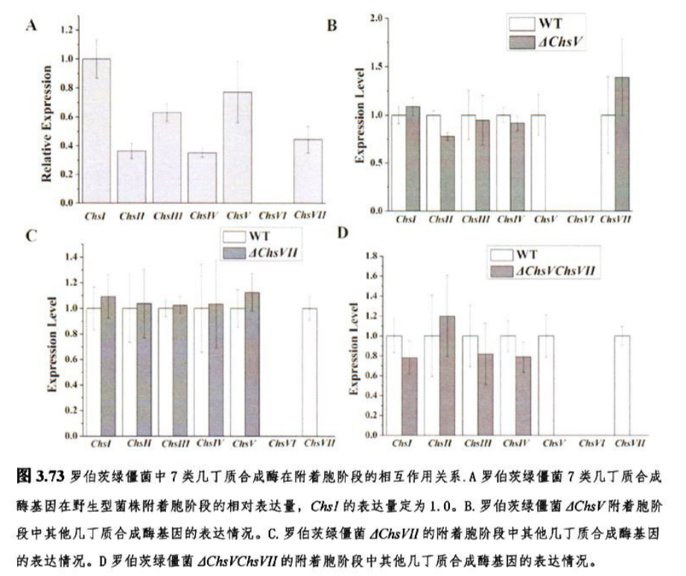
（此图是看基因的相对表达量）

参考文献的图片如上，我希望能得到类似上图的数据结果以及拍出类似上图的照片（截图请保留图注）：

